المحاضرة العاشرة + ( البث المباشر الثالث )

" قياس الأداء المتوازن "

المدخل المعاصر لقياس الأداء الاستراتيجي

ظهرت بطاقات الأداء المتوازن لمواجهة القصور في أنظمة الرقابة التقليدية حيث تنامت عوامل التغيير وأصبحت المنشآت أكثر تعقيدا وتطورت التكنولوجيا طرحت بطاقة قياس الأداء المتوازن بواسطة روبرت كابلان وديفيد نورتن ونوقشت لأول مرة في جامعة هارفارد عام 1992 حيث تعتمد على الرؤية والأهداف الاستراتيجية التي يتم ترجمتها الى نظام لمقاييس الأداء ينعكس بدوره في صورة اهتمام وتوجه استراتيجي عام.
*بطاقة قياس الأداء المتوازن : المفهوم ، الوظائف والأبعاد الجوهرية
مفهوم بطاقة قياس الأداء المتوازن وأهميتها : نظام إداري يهدف الى مساعدة المنشأة على ترجمة رؤيتها واستراتيجيتها إلى مجموعة من الأهداف والقياسات الاستراتيجية المترابطة. وذلك من خلال الاعتماد على بطاقة الأداء المتوازن.
ويعرف البعض بطاقة قياس الأداء المتوازن بأنها : أول عمل نظامي حاول تصميم نظام لتقييم الأداء والذي يهتم بترجمة استراتيجية المنشأة إلى أهدافا محددة ومقاييس ومعايير مستهدفة ومبادرات للتحسين المستمر. كما أنها توحد جميع المقاييس التي تستخدمها المنشأة.
إن فكرة قياس الأداء المتوازن تركز على وصف المكونات الأساسية لنجاح المنشأة واعمالها وذلك بمراعاة الاعتبارات التالية:
- البعد الزمني : الأمس واليوم وغدا.
- البعد المالي وغير المالي : النسب الرئيسية المالية وغير المالية.
- البعد الاستراتيجي : النشاط قصير المدى واستراتيجية المنشأة طويلة المدى.
- البعد البيئي : الأطراف الداخلية والخارجية عند القيام بتطبيق المقاييس.

أهمية بطاقة قياس الأداء المتوازن : محاولة موازنة مقاييس الأداء المالية وغير المالية كما تركز انتباه الإدارة على كل من الأداء القصير الأجل والطويل الأجل.
إن القياس المتوازن للأداء يزود المديرين بالمعلومات والأدوات اللازمة لقيادة منظماتهم نحو المستقبل ويقدم لهم أداة دقيقة لفهم الأهداف وطرق تحقيقها ويتم هذا بترجمة الاستراتيجية إلى مجموعة من مقاييس الأداء.
الجوانب الأربعة الجوهرية لعملية قياس الأداء المتوازن تتمثل فيما يلي:
- الجانب المالي : يقيس ربحية الاستراتيجية ويعتمد على كم من الدخل التشغيلي والعائد على رأس المال سيتم تحقيقه.
- جانب العميل : يقيس نجاح الشركة في كسب العملاء والأسواق وتستخدم المنظمات مقاييس مثل حصة السوق عدد العملاء الجدد ورضاء العميل.
- جانب العمليات الداخلية : ويتكون من ثلاثة ابعاد فرعية:
- عملية الابتكار وتتعلق بخلق المنتجات والخدمات والعمليات.
- عملية التشغيل وتحسين جودة التصنيع وتقليل وقت التوصيل للعملاء.
- خدمة توصل المبيعات.
- جانب النمو والتعليم : يؤكد جانب التعلم والنمو على ثلاث قدرات:
- قدرات الموظف التي تقاس باستخدام بالمعارف والمهارات والرضا ومعدلات الدوران .
- قدرات نظام المعلومات مقاسه بنسبة من موظفي الصف الأول
- التحفيز والمكافآت : وتقاس بعدد اقتراحات كل موظف ومعدل تطبيقها.

عناصر قياس الأداء المتوازن كما حددها كابلان ونورتن :

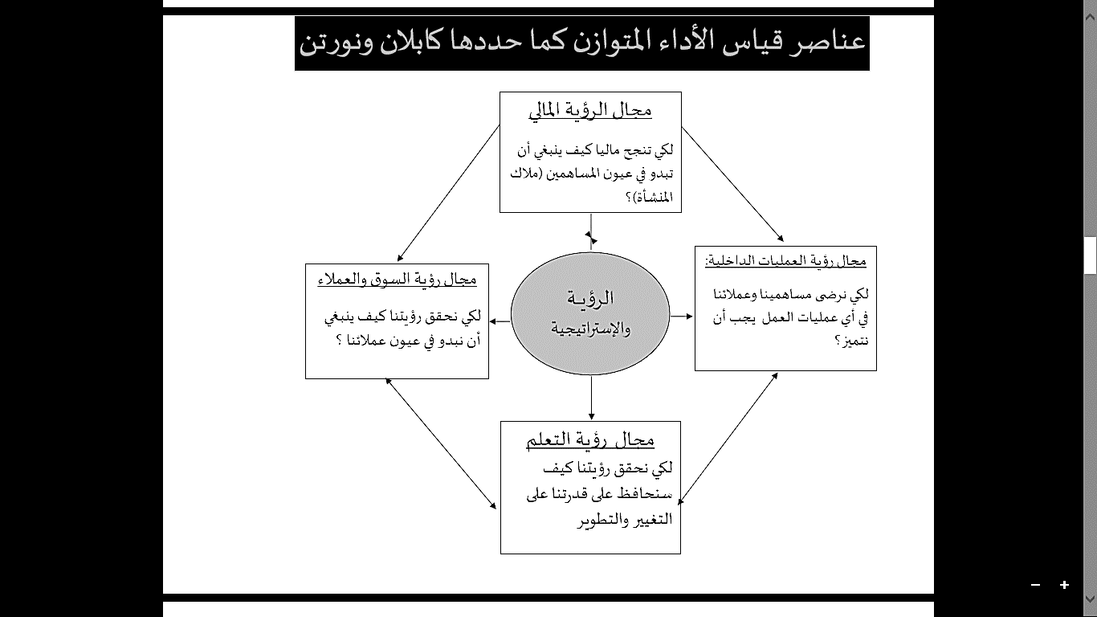
الوظائف الرئيسية لبطاقة قياس الأداء المتوازن:
- أولا: توضيح وترجمة رؤية واستراتيجية المنظمة
- ترجمة استراتيجية المنظمة إلى أهداف
- تحديد السوق وقطاع العملاء الذين ستقوم المنظمة بخدمتهم
- اهداف وقياسات كل من العمليات الداخلية / التعلم والنمو / العملاء / النجاح المالي.
- ثانيا: توصيل وربط الأهداف الاستراتيجية والقياسات المطبقة
- إعلام جميع العاملين بالأهداف الرئيسية التي يجب تنفيذها
- توصيل وربط الأهداف الاستراتيجية والقياسات المختلفة
- تمكين العاملين من فهم واستيعاب الدور المنتظر منهم
- ثالثا: التخطيط ووضع الأهداف وترتيب المبادرات الاستراتيجية
- إحداث التغيير التنظيمي
- يضع المديرين اهداف القياس المتوازن للأداء في الجوانب الأربعة الرئيسية
- بيان العلاقات السببية بين مختلف الأنشطة والأبعاد
الأبعاد الجوهرية الواجب مراعاتها لتصميم بطاقة قياس الأداء المتوازن
- الجوانب الرئيسية لبطاقة قياس الأداء المتوازن :
- الجانب المالي: يتضمن مؤشرات تقيس ربحية المنظمة.
- جانب العملاء: يهتم بمؤشرات خدمة العملاء جودة الخدمة العلاقة مع العميل حصة المنظمة من السوق
- العمليات الداخلية: تتضمن مؤشرات تنمية العمليات الفنية الجديدة والأنشطة الابتكارية لخدمة وإرضاء العملاء
- النمو والتعلم: تتضمن مؤشرات تطوير الأداء والمهارات في: الافراد، النظم، الإجراءات.
- المحاور التي يحتوى عليها كل جانب : لكل جانب من جوانب بطاقة قياس الأداء المتوازن تحدد المنظمة المحاور التالية:
[ الأهداف - القياسات (المؤشرات) - المعايير (النتائج المستهدفة) - المبادرات ]
- الجانب : أحد الركائز التي يقوم علية أسلوب قياس الأداء المتوازن مثال ذلك : الجانب المالي وجانب العملاء وجانب العمليات وجانب الموارد البشرية ..إلخ
- الأهداف : النتائج المنشود تحقيقها والأهداف بشكل عام موزعة على ابعاد بطاقة الأداء المتوازن وتحمل نفس الأهمية الاستراتيجية ويجب ان تكون محددة وقابلة للقياس وقابلة للتحقيق ومعقولة ومحددة بوقت زمني لإتمامها.
مثال ذلك : زيادة نسبة رضا العملاء للخدمة المقدمة بنسبة 10%
- القياسات، المؤشرات : تمثل المجبس الذي يحدد حالة الهدف المراد تحقيقه عن طريق مقارنته بقيمة محددة سلفا.
مثال ذلك: مؤشر رضا العملاء (مسح ميداني)
- المعيار : مقدار محدد يتم القياس بناء عليه لتحديد مقدار انحراف (سلبا أو إيجابا ) عن الهدف المقرر تحقيقه مع الاستعانة ببعض الألوان القياسية والتي تسهل عملية استقراء الحالة بشكل سريع مثال ذلك : 80 %
- المبادرات : تشير المبادرات الى المشاريع التشغيلية اللازم تنفيذها لتحقيق الهدف. مثال ذلك: فتح فروع جديدة وتوسيع مكاتب خدمات العملاء.
- العلاقات السببية: كثير من العمليات الاستراتيجية تمثل علاقات بسبب ونتيجة، ولذا يجب أن يحقق القياس العلاقة بينهما حتى يمكن إدارتها والتأكد من صحتها.
مثال : معدل العائد على رأس المال يزيد بزيادة المبيعات للعملاء ويعكس ذلك ولاء العملاء إذن يتم إدراج معدل العائد في الجانب المالي والولاء في جانب العملاء ولكن كيف يتحقق الولاء؟ يتم الحصول على الولاء بتحسين وقت الخدمة للعملاء إذن ندرج الولاء ووقت الخدمة للعملاء في جانب العملاء من البطاقة ولتحقيق وقت خدمة قصيرة يجب تقليل وقت أداء العمل وإجادة العمليات الداخلية (يتم إدراجهم في العمليات الداخلية) وهذا يتم الحصول علية بالتدريب وتنمية المهارات للموظفين (يتم إدراجهم في جانب التعليم والنمو)
محاور بطاقة قياس الأداء المتوازن :
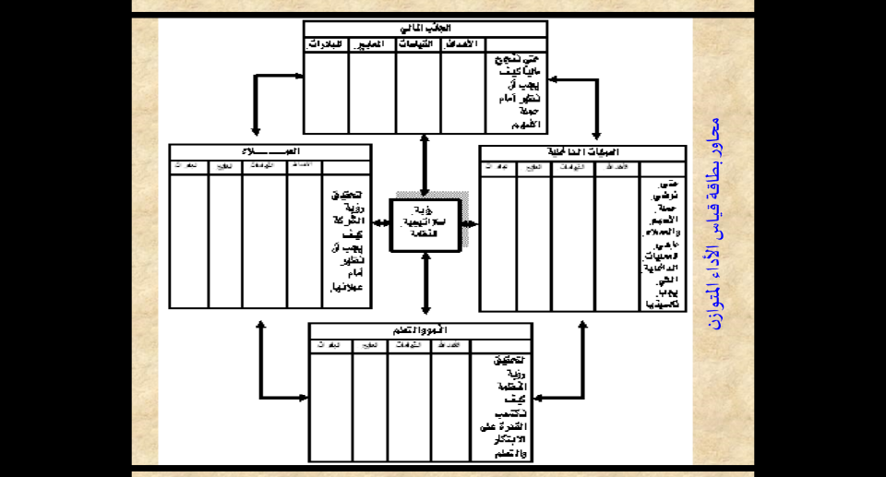

- مثيرات ومحفزات الأداء : إن وجود قياس الأداء المتوازن بدون توضيح مثيراتها ومحفزاتها لا يوضح كيف تم الوصول اليها ولا يوضح ما إذا تم نجاح تنفيذ الاستراتيجية أم لا؟ وذلك لان أي تطوير لن يتم ملاحظته إلا إذا تم ترجمته إلى زيادة في أرقام الأعمال.
- هل يمكن تجاهل القياسات المالية؟ نادي البعض بالاستغناء عن القياسات المالية في قياس أداء المنظمات حيث أنها لا تقدم دليلا قويا على النجاح في بيئة العمل الحالية بل يجب التركيز على إرضاء العملاء، والجودة. ومع هذا فمن الضروري الاهتمام بالقياسات المالية بجانب الأبعاد الأخرى.
- أربعة جوانب فقط : هل هي كافية؟ يتضمن قياس الأداء المتوازن أربعة أقسام ويمكن إضافة عناصر أخرى اليها فمثلا يمكن ان تضع منظمة ما جانب البيئة كجانب رئيسي وتضع منظمات أخرى جانب الموارد البشرية.
- الوحدة التنظيمية لتطبيق بطاقة قياس الأداء المتوازن : إن أفضل تطبيق لبطاقة قياس الأداء المتوازن هي الوحدات الاستراتيجية داخل منظمات الأعمال حيث يكون بها سلسلة متكاملة الأنشطة تقوم بتكوين سلسلة تحقيق القيمة في مراحل التطوير ، العمليات ، التسويق ، التوزيع ، البيع ، خدمة العملاء.
دور العلاقات السببية في نموذج قياس الأداء المتوازن
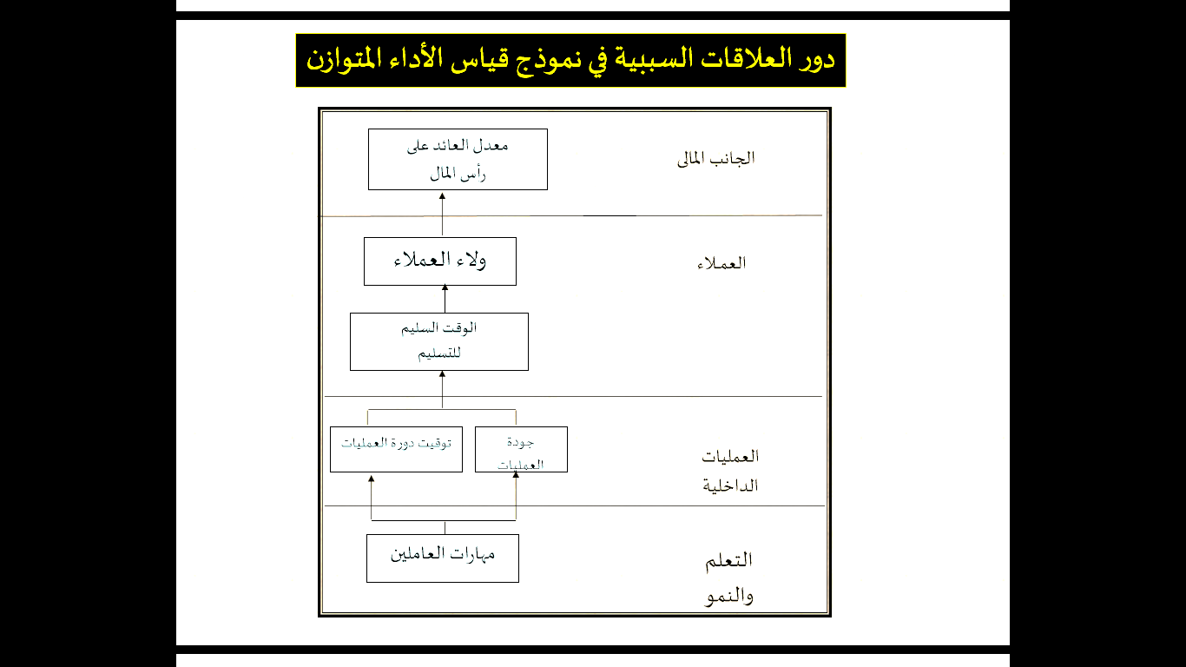
*مميزات بطاقة قياس الأداء المتوازن والمخاطر الواجب مراعاتها.
مميزات بطاقة قياس الأداء المتوازن :
- توضح تتابع علاقات السبب والنتيجة
- تساعد في توصيل الاستراتيجية لكل أعضاء المنظمة
- تهتم في الشركات الهادفة إلى الربح بالمقاييس والأهداف المالية.
- تهتم بالنموذج المالي والمحاسبي الشامل بدلا من النظام المحاسبي التقليدي
- تحدد عدد ونوع المقاييس المستخدمة في كل مجال من مجالات القياس
المخاطر الواجب مراعاتها عند تطبيق بطاقة قياس الأداء المتوازن:
- عدم تطبيق علاقات السبب والنتيجة بصورة فعلية والاعتماد على مجرد افتراضيات تطبيقها.
- عدم القدرة على إحداث التحسينات عبر كل المقاييس في كل الوقت.
- لا يعتمد على المقاييس الموضوعية فقط وإنما أيضا المقاييس غير الموضوعية مما يتطلب من أن الإدارة الحذر وتحرى الدقة.
- تهتم بالمقاييس غير المالية عند تقييم المديرين والموظفين وقد يقلل ذلك من الأهمية التي يعطيها المديرين للمقاييس المالية.
*الخطوات المنهجية لتصميم وتطبيق بطاقة الأداء المتوازن .
رؤية متكاملة لتنفيذ نظام بطاقة قياس الأداء المتوازن

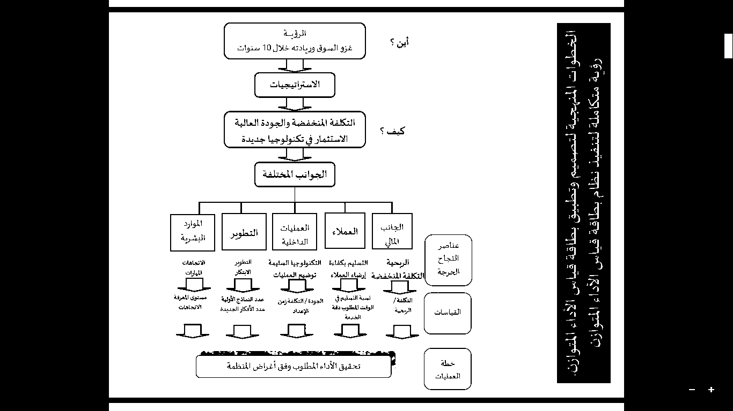

* الخطوات التفصيلية لتنفيذ بطاقة الأداء المتوازن
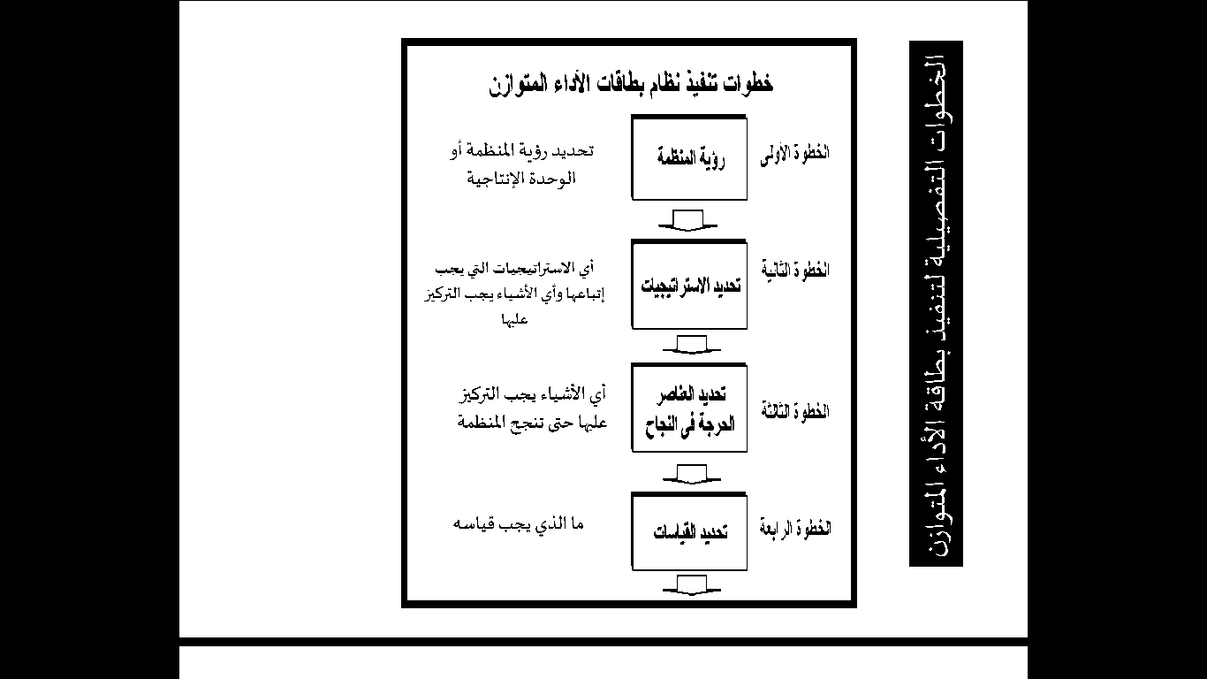

- الخطوة الأولى : صياغة الرؤية التنظيمية :
- تتطلـــب عقـــد مقـــابلات مـــع أكبـــر عـــدد ممكـــن مـــن الأفـــراد بمعرفـــة طرف خارجي
- تدرس أحوال الصناعة والاتجاهات نحوها
- وقــــد يتطلــــب الأمــــر نــــدوة مشــــتركة تحضــــرها الإدارة العليــــا وقــــادة الرأي
- تمر هذه الخطوة بعدة مراحل كما يلي:
مراحل صياغة الرؤية التنظيمية
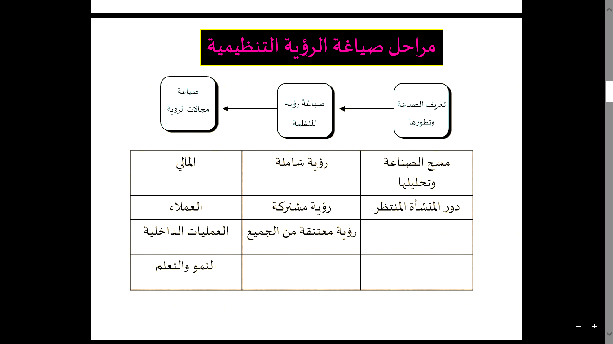
- تعريف الصناعة ووصف تطورها ودور المنشأة المنتظر:
- إرساء أساس للتوصل إلى إجماع بشأن خصائص ومتطلبات الصناعة
- تعريف واضح لوضع المنشأة الحالي ودورها
- وصـــــفا يتطلـــــب بـــــدوره الوصـــــول إلـــــى اتفـــــاق حـــــول الكيفيـــــة التـــــي ســـــتتطور بهـــــا الصناعة في المستقبل.
- بناء منطلق وركيزة أساسية نحو تطوير رؤيتنا واستراتيجيتنا المستقبلية
- عقد المقابلات مع رجال الإدارة العليا وقادة الرأي الأكثر تأثيرا في المنشأة
- يفيد في ذلك الاعتماد على بعض النماذج المعروفـة فـي دراسـات الاستراتيجية مثـل نمـوذج swot ونموذج بورتر porter ونموذج تحليل القدرات الفردية للمنشأة.
- صياغة رؤية المنشأة:
- يقوم نموذج قياس الأداء المتوازن على رؤية شاملة.
- التأكد في مرحلة مبكرة من وجود رؤية معتنقة بشكل مشترك.
- يتم بناء المقاييس وصياغتها في ضوء الرؤية التنظيمية.
العوامل التي ينبغي مناقشتها عند صياغة رؤية المنشأة:
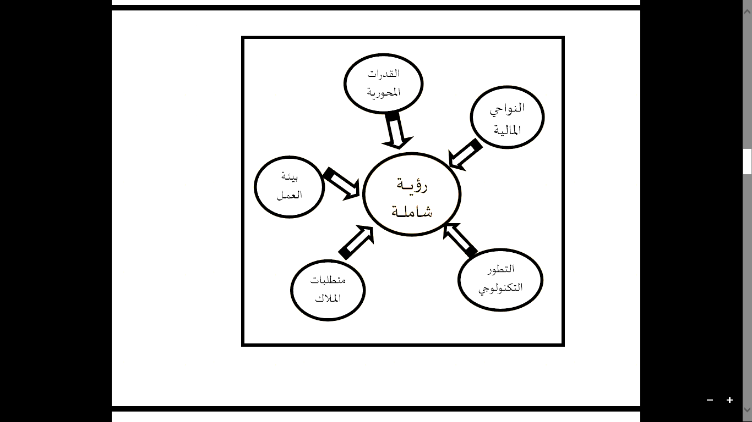

- ينبغي الوقوف بشكل نهائي على كيفية إدراك كل مشارك للرؤية
- الســماح لكــل مشــارك بوصــف الصــورة التــي يعتقــد أن المنشــأة ســتبدو عليهــا عند تحقيق الرؤية
- يعبــــر جميــــم المشـــــاركين مــــن خــــلال بضـــــع كلمــــات عــــن تفســـــيرهم للرؤيــــة مـــــن منظور مجالاتها المختلفة.
وتفيد الأسئلة التالية في بناء الرؤية وصياغتها بشكل قاطع :
- هل تمدنا الرؤية بالثقة التي نحتاجها؟
- هل تعطينا الرؤية التحدي الذي نحتاجه؟
- هل تساعد الرؤية في صياغة الأهداف على نحو مرض؟
- هل نشـعر أن الرؤية ذات مغزى وأنها تخصنا دون غيرنا؟
- صياغة مجالات الرؤية:
- دراسة وتحليل مجالات الرؤية التي سيتم بناء المقاييس عليها.
- هناك أربعة مجالات رؤية : مجال الرؤية المالي مجال رؤية العملاء مجال رؤية العمليات ومجال رؤية التعلم والنمو.
- أضـــاف الـــبعض منظـــور خـــامس وهـــو منظـــور المـــوظفين أو المنظــــور البشــــــري واختيــــــار مجــــــالات الرؤيــــــة يجــــــب أن يحكمــــــه فــــــي الأســــــاس منطــــــق العمــــــل مــــــع وجــــــود علاقــــــة متبادلــــــة واضــــــحة بــــــين مختلــــــف مجالات الرؤية.
- إن مجــال رؤيــة التطــوير ينبغــي أن يوضــح الطــرق التــي تعتــزم الإدارة إتباعها لتطوير المنشأة والمنتجات والخدمات المقدمة.
- الخطوة الثانية: تحديد الاستراتيجيات وبناء الأهداف الاستراتيجية العامة
إن نمـــــوذج قيــــــاس الأداء المتــــــوازن فــــــي الأســـــاس أداة تســــــهم فــــــي صــــــياغة وتنفيذ استراتيجية المنشأة وتعمل على مراجعتها ومتابعتها.
حتــى تــتم هــذه الخطــوة بنجــاح يجــب أن تعقــد نــدوة مشــتركة تحضــرها نفــس المجموعة المشار إليها في الخطوة الأولى.
والســـؤال الجـــوهري المطــــروح : كيـــف يمكـــن للمنشــــأة أن تكتســـب ميــــزة تنافسية أفضل من منافسيها وتحافظ عليها.
إن هــذا يقــع فــي قلــب عمليــة إعــداد وصــياغة الاســتراتيجية وتشــير التجــارب إلى أن أعظم مزايا نموذج قيـاس الأداء المتـوازن تكمـن فـي هـذه الناحيـة علـى وجـه التحديد.
وفيما يلي سوف نناقش كيفية إعداد استراتيجيات كل منظور :
- المنظور المالي: يوضــــح هــــذا المنظــــور نتــــائج الاختيــــارات الاســــتراتيجية التــــي تــــم إجراؤهــــا فيمــــا يتصـل بمجــالات الرؤيــة الأخـرى. هنــا نجــد وصـفا لمــا يتوقعــه المـلاك مــن المنشــأة ً فيمــا يتعلــق بــالنمو والربحيــة. وتــرتبط القضــايا الأخــرى التــي يمكــن أن يغطيهــا المنظور باستراتيجيات التكلفة والاستثمار والحسابات المدينة.....إلخ
ويشـــير كــــابلان ونورتــــون إلــــى ثلاثــــة موضــــوعات اســــتراتيجية تــــرتبط ارتباطــــا كبيرا بالمنظور المالي تتمثل فيما يلي:
- مزيج المنتجات ومعدل النمو.
- القواعد الأساسية لاستغلال الطاقة الإنتاجية وخفض التكاليف.
- استراتيجية الاستثمار.
- منظور العملاء: يركـــز المنظور على خلـــق قيمـــة للعمـــلاء وكيفيـــة تحقيـــق ذلـــك والأســـباب التـــي ســــــتجعل العمــــــلاء علــــــى اســــــتعداد لــــــدفع المقابــــــل المــــــالي لهــــــا ولــــــذلك يجــــــب أن تسترشــــــد العمليــــــات الداخليــــــة وجهــــــود تطــــــوير المنشــــــأة بهــــــذا المنظــــــور ويمكــــــن القول إن هذا الجزء يشكل قلب المقاييس.
هنــــا تــــدرس تفضــــيلات العمــــلاء وســــلوكهم. وترصــــد أي تغيــــرات فــــي الجــــودة وقت التسليم التسعير عملية التوزيع ...إلخ
ينبغــي أن تنتبــه المنشــأة للتغيــرات التي تحــدث والمتوقع حــدوثها وأن تكــون قــادرة علـى الاسـتجابة السـريعة لهــا. ينبغـي علـى المنشـأة ألا تفــرط فـي الارتباط والتعلــق بعملائهـــــا ومنتجاتهـــــا القائمـــــة فقـــــد يكـــــون لـــــديها مـــــن الإمكانـــــات ومنهـــــا قـــــدرات الموظفين ما يمكنها من اجتذاب عملاء ومنتجات جديدة.
أمـــــــــــا المقـــــــــــاييس التـــــــــــي تمثـــــــــــل نتيجـــــــــــة طبيعيـــــــــــة لهـــــــــــذه الموضـــــــــــوعات الاستراتيجية فتتمثل فيما يلي:
- الأنصبة في السوق
- ولاء العملاء مقاسا – مثلا - بمعدل تكرار شراء المنتجات
- تدفق العملاء الجدد إلى المنشأة
- رضا العملاء عن المنتجات
- ربحيه العملاء والأسواق
- منظور العمليات الداخلية: إن منظــــــور العمليـــــــات الداخليـــــــة يشـــــــكل تحلـــــــيلا لعمليـــــــات المنشـــــــأة الداخليـــــــة ويتضــــــمن الموضـــــــوعات الاستراتيجية التـــــــي تـــــــرتبط بدراســـــــة المـــــــوارد والقـــــــدرات والعمليات الفنية التي تحتاجها المنشأة للارتقاء بذاتها.
يجب دراسة وتحليل العمليات التي تولد للقيمـة بالنسـبة للعمـلاء وتقـود كـذلك إلـــى الوفـــاء بتوقعـــات حملـــة الأســـهم وهـــذه مهمـــة الموضـــوعات الاستراتيجية التـــي يدرسها منظور العمليات الداخلية.
ينبغــي التعــرف علــى عمليــات المنشــأة علــى المســتوى العــام ويفيــد نمــوذج بــورتر المســمى سلســلة القيمــة فــي القيــام بــذلك. (وصفا عمليــات المنشــأة بــدءا ًبتحليل احتياجات العملاء وانتهاء بتقديم المنتج)
مجموعة العمليات المتكاملة التي تمثل نموذج سلسة تحقيق القيمة
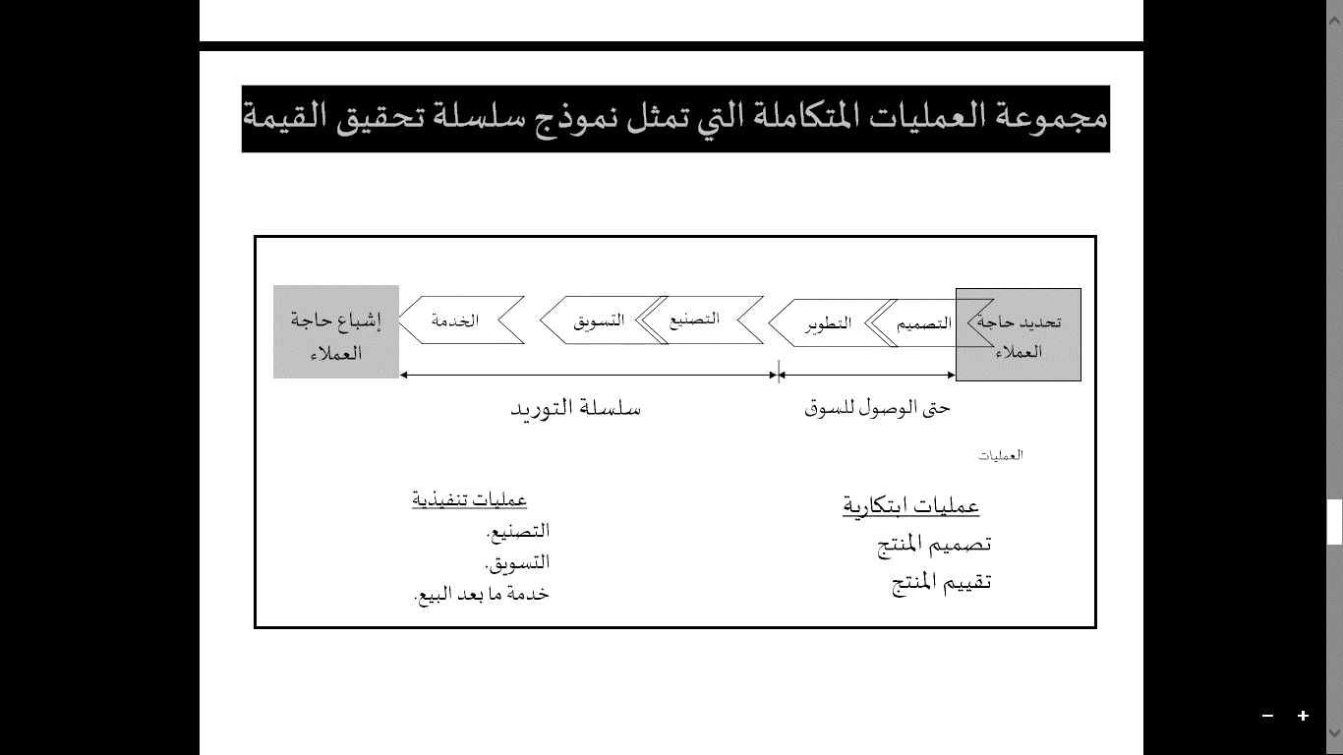

- منظور التعلم والنمو : يمكــن منظــور الــتعلم والنمــو المنشــأة مــن ضــمان قــدرتها علــى التجديــد كشرط أساسي لاستمرارها وبقائها على المدى الطويل.
فــي هــذا المنظــور تــدرس المنشــأة مــا يجــب أن تفعلــه للاحتفــاظ بالمعرفــة التقنيــة المطلوبــة لفهــم وإشــباع حاجــات العمــلاء وتطــوير تلــك المعرفــة إلـــــى جانـــــب اهتمامهـــــا بدراســـــة كيفيـــــة الاحتفاظ بالكفـــــاءة والإنتاجيـــــة للعمليات التي تخلق قيمة للعميل.
وللتوصل لاستراتيجية مناسبة للقدرات تحدد المجـالات التـي ستوظف فيهـــا المنشـــأة اســـتثمارات بهـــدف تطـــوير قـــدراتها مـــن الـــداخل وتلـــك التـــيً ستلجأ فيها إلـى التعـاون مـع أطـراف خارجيـة هنـا قـد يكـون مفيـدا لطرح الأسئلة التالية:
- ما الذي تتكون منة القدرة؟
- ما الغرض الذي ستستخدم فيه؟
- كيف تؤثر على قيمة العميل؟
- ما مدى أو درجة تخصصها ؟
- كيف تتغير بمرور الوقت ؟
- ما درجة تكرار استخدامها ؟
- كيف تتأثر بتكنولوجيا المعلومات ؟
- الخطوة الثالثة: تحديد عوامل النجاح الحاكمة:
- مناقشة والحكم على ما يكون مطلوبـا لنجاح المقياس وماهية العوامل ذات التأثير الأكبر على النتائج المنشود تحقيقها.
- يجب تقرير عوامل النجاح الحاكمة وترتيبها حسب الأولوية.
- تكـوين مجموعــات نقاشــية لتقريــر العوامــل الأكثــر أهميــة لتحقيــق الأهــداف الاستراتيجية التي سبق وضعها.
- كمـــا ينبغــــي الحـــرص علــــى إحــــداث تـــرابط أفقــــي ورأســــي بـــين عوامــــل النجــــاح ً الحاكمة. والحرص على اتساق المقاييس داخليا بين جوانبها المختلفة.
- إعداد رسم تخطيطي للمقياس كخريطة استراتيجية بيانية.
- تجنـب تحقيــق التفــوق فــي عامـل نجــاح مــا علــى حسـاب عامــل آخــر بــل يجــب أن تتوافق مع الرؤية الشاملة والاستراتيجية العامة وتساندهما.
علاقات السبب والنتيجة بين المبادرات الاستراتيجية والمقاييس
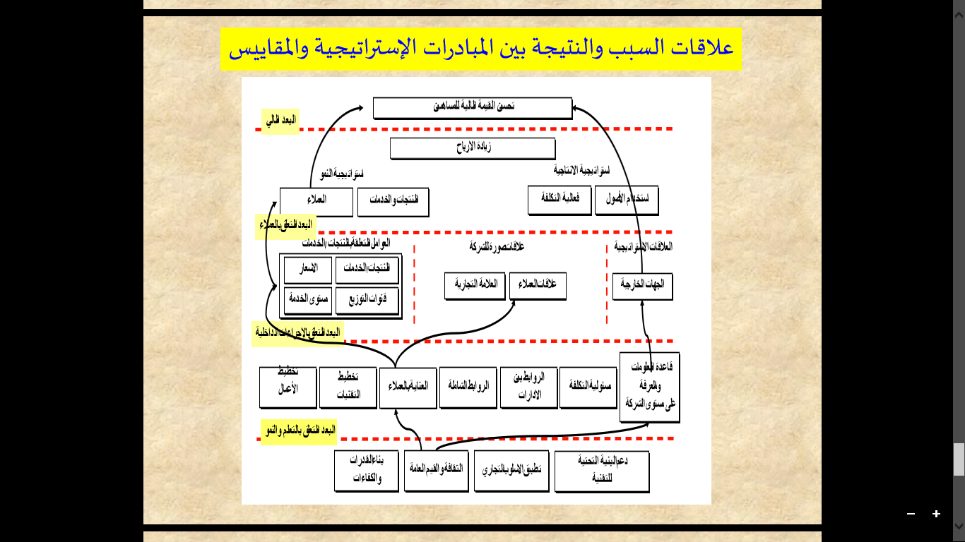

- الخطوة الرابعة : تحديد القياسات :
- صياغة المقاييس للتعرف على الأسباب والنتائج وإيجاد توازن فيما بينهما.
- إعــــــــداد تقريــــــــر نهــــــــائي بمعرفــــــــة الإدارة العليــــــــا ومجموعــــــــة المشــــــــروع وبمشاركة شخص له خبرة سابقة بمشروعات قياس الأداء المتـوازن يفيد بصفة في إحداث ترابط بين عوامل النجاح والمقاييس.
- يجب اشتراك كل الأفراد ذوي الصلة في عمل المشروع بكل وحدة.
- يفضـــــل العمـــــل فـــــي شـــــكل نـــــدوات وورش عمـــــل لمتابعـــــة ســـــير العمـــــل والتنسيق بشكل متواصل مع الإدارة العليا.
- إعداد المقاييس والتعرف على الأسباب والنتائج وإيجاد توازن بين المقاييس المختلفة:
- إعداد مقاييس رئيسية وثيقة الصلة لاستخدامها في العمل فيما بعد.
- ينبغـي أن نبـدأ بممارسـة شـكل مـا مـن العصـف الـذهني لا تـرفض فيـه أي أفكــار وتســـــتخدم فيـــــه كـــــل الأفكـــــار والخـــــواطر. ولا نقـــــوم بتحديـــــد المقـــــاييس وترتيبهـــــا حسب الأولوية إلا في المرحلة الأخيرة.
- إن التحدي الأكبر يكمن في إيجاد علاقـات سـبب ونتيجـة واضـحة وخلـق تـوازن بين المقاييس المختلفة في مجالات الرؤية المختارة.
- صياغة المقاييس الشاملة :
- يـــــتم تجميـــــع مقـــــاييس المســـــتوى الأعلى تمهيدا للموافقة عليها وعرضها على الأشخاص المعنيين.
- يجــــب إطــــلاع كــــل فــــرد فــــي المنشــــأة بطريقــــة مــــا علــــى مــــا تضــــمنته عمليــــة إعــــداد المقــــاييس. ويفضــــل أن يعــــرض علــــى المشــــاركين أيضــــا المــــذكرات والأوراق التــــي تتضــــمن التفســــيرات والمقترحــــات المتصــــلة بعمــــل المجموعــــة ممــــا ييســــر عمليــــة تحليل المقاييس.
*العلاقة المتشابكة للمقاييس بالعوامل الحاكمة وأبعاد القياس و استراتيجية ورؤية المنظمة
وتتأثر جودة مقياس معين بعدد من الأنشطة المختلفة المؤداة بواسطة مختلف الوحدات العاملة على مستويات المنشأة . ولكي يرى أكبر عدد ممكن من الموظفين , كيف يساعد عملهم المنشأة على احراز درجة جيدة على مقاييس المستوى الاعلى الخاصة بها , فإن هذه المقاييس يجب تحليلها بشكل تفصيلي قدر الإمكان.
وفيما يلي نعرض لمجموعة من المقاييس التي يوصي بها العديد من الكتاب والباحثين لكل مجال من مجالات الرؤية , مع الاخذ في الاعتبار أن المقياس الواحد يمكن أن يفيد في وصف مجالات رؤية مختلفة :
أولاً : مقاييس مجال الرؤية المالي:
تستخدم مقاييس معتادة للربح / الخسارة ، العائد على الاستثمار وما شابة ذلك ، وهي مقاييس مشتقة من مقاييس نقدية مثل: مقاييس الايراد للعامل الواحد ، أو ربحية مجموعات العملاء المختلفة ضمن هذه الفئة فالمقاييس تمثل امتداداً يمكن فهمه لمقاييس الربحية الكلاسيكية والاثنان يقيسان شيئاً حدث بالفعل إلا انه يمكن اعتباراها مؤشرات جيدة لعوامل نجاح علاقات العملاء والعمليات الداخلية .
وفيما يلي بعض الامثلة على المقاييس التي يمكن الاعتماد عليها عند تطبيق مجال الرؤية (أو المنظور ) المالي:
- إجمالي الاصول (%)
- الإيرادات / إجمالي الاصول (%)
- الإيرادات المتولدة من منتجات أو عمليات جديدة (بالجنية)
- القيمة السوقية (بالجنية )
- المساهمة / الإيراد ، أو هامش المساهمة (%)
- حقوق المساهمين / مجموع الاصول ، أو القدرة على الوفاء بالديون (%)
- العائد على الاستثمار (%)
ثانياً : مقاييس مجال رؤية العملاء :
إن المقاييس التي تستخدمها المنشأة قد تتباين تبعاً لسؤال الاصلي الذي طرحة كابلان ونورتون : (كيف يرانا العملاء )؟ (مجال رؤية أو منظور العميل ) أو ( كيف نرى عملائنا ) (بؤرة التركيز على العملاء ) . اننا نتعرف على كيف يرانا العملاء من خلال سلوكهم ( مثل الشكاوي ، تكرار عمليات الشراء )
ومن خلال مسوح الاتجاهات .و ينبغي أن تتضمن الصورة التي لدينا للعميل أيضاً نصيباً في مشترياته الكلية , والانصبة السوقية في القطاعات الهامة ... الخ
وفيما يلي بعض الامثلة على المقاييس التي يمكن الاعتماد عليها عند تطبيق مجال رؤية (أو منظور ) العملاء:
- عدد العملاء (عدد)
- النصيب في السوق (%)
- المبيعات السنوية / العميل الواحد (بالجنية)
- العملاء المفقودون ( عدد او %)
- متوسط المنفق على علاقات العملاء (عدد)
- مؤشر رضا العملاء (%)
- مؤشر ولاء العملاء (%)
- التكلفة / العميل الواحد (بالجنية )
- عدد الشكاوى (عدد)
- مؤشر الصورة الذهنية للعلامة التجارية (%)
- متوسط مدة العلاقة بالعميل (عدد)
- متوسط حجم العميل ( بالجنية )
ثالثا: مقاييس مجال رؤية العمليات الداخلية:
معظم المقاييس المتعلقة بمجال رؤية العمليات الداخلية مأخوذة من مشروعات إدارة الجودة الشاملة ومنها: زمن الإنتاجية وجودة الإنتاج والمردودات ونسبة المعيب. فالإنتاجية: تقاس عادة ككمية بالنسبة للوقت الذي تم العمل فيه أو التكلفة. والجودة : تقاس بالنسبة المئوية للوحدات المقبولة أو رأي العميل وتحليل الاتجاهات والآراء والشكاوي ،ومستوى التكنولوجيا: يقاس بالأساليب الأكثر حداثة. واستغلال الطاقة : يقاس بالسعة الإنتاجية. ووقت التسليم: يقاس بالنسبة المئوية للمنتجات المسلمة في الوقت المحدد. ومدة الانتظار : تقاس بزمن الانتظار.
وفيما يلي بعض الأمثلة على المقاييس التي يمكن الاعتماد عليها عند تطبيق مجال رؤية ( أو منظور) العمليات الداخلية:
- المصروفات الإدارية/إجمالي الإيرادات (%)
- التسليم في الوقت المحدد (%)
- الوقت المعياري – تطوير المنتج (عدد)
- الوقت المعياري – من إصدار الطلبية إلى التسليم (عدد)
- الوقت المعياري – الموردون (عدد)
- الوقت المعياري – الإنتاج (عدد)

- متوسط الوقت المنفق في اتخاذ القرارات (عدد)
- دوران المخزون (عدد)
- التحسن في الانتاجية (%)
- طاقة )أو سعة( تكنولوجيا المعلومات (عدد)
- نفقات تكنولوجيا المعلومات/المصروفات الإدارية (%)
رابعا: مقاييس مجال رؤية التعلم والنمو والابتكار:
يمكن الاعتماد على مقاييس مثل: كم الموارد المنفقة على التطوير أو التدريب بدلا من النتائج. وفي بعض الأحيان نقيس نصيب المبيعات من منتجات طرحت منذ وقت قريب جدا كنوع من المؤشرات لنجاح عملية التطوير. وتهتم المقاييس في مجال رؤية التعلم والنمو بتوصيل استراتيجية المنشأة إلى الأفراد العاملين بها وقد يتمثل التطوير في توسيع دائرة قدراتنا أو أداء عمليات تجريبية في مجالات عمل جديدة أو في أسواق جديدة أو تغيير التنظيم أو الرقابة الإدارية.
وفيما يلي بعض الأمثلة على المقاييس التي يمكن الاعتماد عليها عند تطبيق مجال رؤية أو منظور النمو والتعلم:
- مصروفات البحوث والتطوير/المصروفات الكلية (%)
- موارد البحوث والتطوير/اجمالي الموارد (%)
- الاستثمار في التدريب/العملاء (عدد)
- الاستثمار في البحوث (بالجنية)
- الاستثمار في دعم المنتجات الجديدة والتدريب(بالجنية)
- تحسينات مقترحة/الموظف الواحد(عدد)
- نفقات تطوير القدرات والمهارات/الموظف (بالجنية)
- مؤشر رضا العاملين(عدد)
- نظرة العاملين – مؤشر التمكين (عدد)
- نسبة المنتجات الجديدة إلى كتالوج الشركة الكامل(%)
خامسا: المقاييس المرتبطة بالموارد البشرية:
تبنت بعض الشركات منظور منفصل للموارد البشرية تأكيدا لأهمية الموارد البشرية وكذلك العمليات الداخلية والقول بأنهما يعززان بعضهما بصورة متبادلة ولكي يحقق النجاح يلزم إحراز درجة مرتفعة في الاثنين. يجب أن يكون ممكنا استخدام المقاييس وبيان الأهداف على مستوى أساسي بدرجة أكبر: الاتجاهات والمشاعر والمعارف والمهارات. تركز بعض القياسات على دراسة الاتجاهات قد تستعين بعض الشركات بالمؤسسات الاستشارية لقياس رأي الموظفين ودراسة العملاء. في كثير من الشركات توجد بالفعل قياسات يمكن استخدامها كمؤشرات لرأي الموظفين في رؤسائهم وفي العمل أو للمناخ السائد في الشركة.
فيما يلي بعض الأمثلة على المقاييس التي يمكن الاعتماد عليها عند تطبيق مجال رؤية أو منظور النمو والتعليم:
- مؤشر القيادة (عدد)
- مؤشر الدافعية (عدد)
- دوران الموظفين (%).
- متوسط سنوات خدمة الموظف لدى الشركة (عدد)
- متوسط عمر الموظفين (عدد)
- الوقت المنفق في التدريب – الأيام/السنة (عدد)
- الموظفون المؤقتون/الموظفون الدائمون (%)
- نسبة الموظفين الحاصلين على مؤهل جامعي (%)
- متوسط التغيب عن العمل (عدد)
- عدد المديرات(عدد)
- مؤشر التمكين )عدد(،عدد المديرين (عدد)
- تكلفة التدريب السنوية للشخص الواحد (بالجنية)
- التكلفة السنوية للتدريب والاتصال وبرامج الدعم للشخص ( بالجنية)

سادسا :المقاييس البيئية:
إن المقاييس البيئية يمكن أن تنسجم بشكل طبيعي مع المجالات الأخرى وكذلك مقاييس تكنولوجيا المعلومات ويكمن الفرق الرئيسي في أن تكنولوجيا المعلومات نظام يعتمد على معطيات موجودة ومستخدمة داخل المنشأة في حين يرتبط قسم كبير من المقاييس البيئية بتأثيرات المنشأة وأعمالها على ما يحيط بها.
إن المقاييس البيئية يمكن أن تستخدم في عدد من المجالات منها:
- استخدام وخواص عوامل الانتاج.
- الانبعاثات الناتجة من الانتاج.
- محتوى المنتج وتأثيرات استخدام المنتج.
- فاعلية وسائل النقل المختلفة وآثارها البيئية.
- العوادم والنفايات والتخلص منها.
- العمليات الإدارية مثل وجود أعمال مراجعة )تدقيق( بيئية ، منازعات قضائية.
الخطوة الخامسة: تحديد وتطوير خطة العمل:
-1 صياغة الأهداف: يتم صياغة الأهداف النهائية في صورة اقتراحات تقدم من قائد كل وحدة في المشروع تمهيدا للموافقة النهائية عليها من جانب الإدارة العليا. يجب أن توضع أهداف لكل مقياس مستخدم وتحتاج المنشأة إلى أهداف قصيرة المدى وأهداف طويلة المدى معا حتى يتسنى لها تفقد مسارها بصورة متواصلة واتخاذ الإجراءات التصحيحية في الوقت المناسب. ومن الضروري أن تكون هذه الأهداف متسقة ومنسجمة مع الرؤية الشاملة والاستراتيجية العامة و ألا يكون هناك أي تناقض أو تعارض بينها.
-2 وضع خطة عمل: تعدها كل مجموعة مشروع.
لكي تكتمل المقاييس يجب تحديد الخطوات الواجب اتخاذها لتحقيق الأهداف والرؤية التي تمت صياغتها وينبغي أن تشمل خطة العمل الأفراد المسؤولين وجدولا زمنيا لإعداد التقارير المرحلية والنهائية.
نظرا لأهمية هذه الخطط ودورها المحوري في حياة المنشأة يفضل في كثير من الأحيان أن تتفق المجموعة على قائمة أولويات وعلى جدول زمني تفاديا لحدوث مشكلات غير متوقعة
الخطوة السادسة: تحديد الأفعال التنفيذية:
وتتطلب بيان الأنشطة والأفعال الواجب البدء في تنفيذها لتحقيق الأهداف والانتقال بالخطة إلى عالم الواقع وهذا يتطلب بدوره تحديد الأهداف السنوية وتوزيع وتخصيص الموارد وتحديد المسؤوليات والأدوات وتدعيم البرامج والثقافة ومحاولة ربط ذلك بالدافعية ويراعى عند ممارسة الأفعال التنفيذية أيضا أنها تؤثر في كل من العاملين والمديرين بالمنظمة وتتأثر بهم.
الخطوة السابعة: المتابعة والتقييم:
من الضروري أن تتابع المنشأة بصورة متصلة الاهتمام بالمقاييس لكي تحقق وظيفتها المنشودة كأداة ديناميكية للإدارة ولتحقيق هذا الغرض ستكون الاستعانة بحلول تكنولوجيا الاتصالات المناسبة ضرورية لتسهيل إعداد التقارير وجمع البيانات.
من المهم أيضا أن تستخدم المقاييس في جميع أنحاء المنشأة وفي الجوانب اليومية للإدارة فإذا وفرت بذلك الأساس لجدول الأعمال اليومي لكل وحدة ستكون لها وظيفة طبيعية من أعمال إعداد التقارير والرقابة الحالية من خلال تأثيرها على العمليات اليومية. ولذا فإن خطة التنفيذ ينبغي أن تحتوي على قواعد وأساليب مقترحة لضمان تحول تسجيل درجات قياس الأداء المتوازن إلى جزء من العمل اليومي للشركة. وفي النهاية ينبغي أن تظل المقاييس المختارة مطروحة على بساط البحث وأن يتم استبدالها في الحالات المناسبة بأخرى جارية بدرجة أكبر.
ولا يمكن اعتبار استخدام المقاييس مكتملا إلا عندما يصبح المقياس جزءا ديناميكيا عاملا في الحياة اليومية للمنشأة ويستلزم عمل القياس كأداة للرقابة الإدارية المستمرة بذل العناية الفائقة وجهود التحسين المستمرة.
نتائج وتوصيات الشركات التي طبقت بطاقة قياس الأداء المتوازن:
إليكترو لوكس – زيروكس – الخطوط الجوية البريطانية – هاليفاكس – مؤسسة فولفو للسيارات ـــ شركة موبيل للبترول – وشركة الاتصالات السعودية .
على المنظمات التي ترغب تطبيق قياس الأداء المتوازن مراعاة العوامل التالية وأخذها في الاعتبار:
- يجب أن تتسم الثقافة والقيم التنظيمية بالقوة والتوجه المستقبلي وتقبل التغيير والسعي للاعتماد على المقاييس بشكل دائم وفي جميع المجالات.
- مساندة ودعم الإدارة العليا لبرامج تصميم وتطبيق قياس الأداء المتوازن من أهم ضروريات نجاح تلك البرامج.

- يجب أن يتسم فريق العمل بمشروع تصميم قياس الأداء المتوازن بالابتكارية والإبداع وتقبل التحدي والحماس والرغبة في إثبات الذات والقدرة على استشرف المستقبل.
- الاهتمام بصياغة استراتيجية واضحة المعالم للمنظمة على مدى زمني مناسب مع نصيب وافر من التركيز على المسارات والتوجيهات المستقبلية فبطاقة الأداء المتوازن دون استراتيجية تعد مضيعة للوقت.
- ضرورة صياغة الرؤية التنظيمية بشكل واضح ومفهوم وبصورة معلنة لجميع العاملين بالمنظمة.
- تدنية الاهتمام بالأحداث الماضية بحيث لا تمثل جل اهتمام المنظمة قدر اهتماماتها المستقبلية.
- تقليل التركيز على المجالات المالية بمفردها دون مناقشة وتحليل المجالات الأخرى غير المالية الخاصة بكافة الموارد المتاحة للمنظمة.
- الاهتمام بشكل ملحوظ بالأصول غير الملموسة ودراسة تأثيراتها الجوهرية على نتائج أعمال المنظمة.
- الندوات واللقاءات غالبا ما يستلزم الأمر عقد العديد من الندوات والمقابلات مع أكبر عدد ممكن من الأفراد وقد يتطلب الأمر طرف أو أطراف خارجية وذلك في مختلف خطوات التصميم والتطبيق.
- مراحل وخطوات قياس الأداء المتوازن تعمل الشركات على انتهاج مراحل وخطوات منهجية لتصميم وتطبيق قياس الأداء المتوازن.
- المدة الزمنية لتصميم وتطبيق قياس الأداء المتوازن ليست هناك فترة محددة يمكن القول بأنها تمثل معيارا يمكن الاحتكام إليه وإنما يتوقف الأمر على ظروف الشركة والعوامل الأخرى المؤثرة.
- المعلومات، المؤشرات ،المعادلات :يجب أن تكون معادلات مؤشرات الأداء الرئيسية واضحة ومفهومة ودقيقة ومبنية على معلومات محددة بما ييسر قياس معدلات الأداء والنمو بالشركة.
- دراسة العوامل الحاكمة يفرض أسلوب القياس المتوازن تحديد العوامل الجوهرية الحاكمة في علاقات ونتائج الشركة بشكل واضح ومحدد.
- التدرج في عمليات التطبيق فيمكن تطبيق أسلوب قياس الأداء المتوازن على وحدة إدارية معينة أو فرع معين من فروع الشركة حتى يمكن تعميم التجربة على الشركة ككل بعد الاستفادة من نتائج التطبيق الضيق.
- العناصر الرئيسية لقياس الأداء تشمل عناصر قياس الأداء المتوازن على أربعة عناصر أساسية هي: المالية، والعمليات الداخلية، والعملاء، والنمو والتعليم، وإضافة العديد من الشركات جانب الموارد البشرية، وجانب البيئة،...وغيرهما.
- ضرورة المراجعة الدقيقة يجب مراجعة أساليب توفير البيانات وتطويرها كما يجب الاعتماد على النظم الآلية لتيسير عمليات التحليل المقارنة.

